Телефон горячей линии: 31-59-06 |  |  |  | ГОСУДАРСТВЕННАЯ  ИНСПЕКЦИЯ  ТРУДА В РЕСПУБЛИКЕ КОМИ  Микроповреждения (микротравмы).  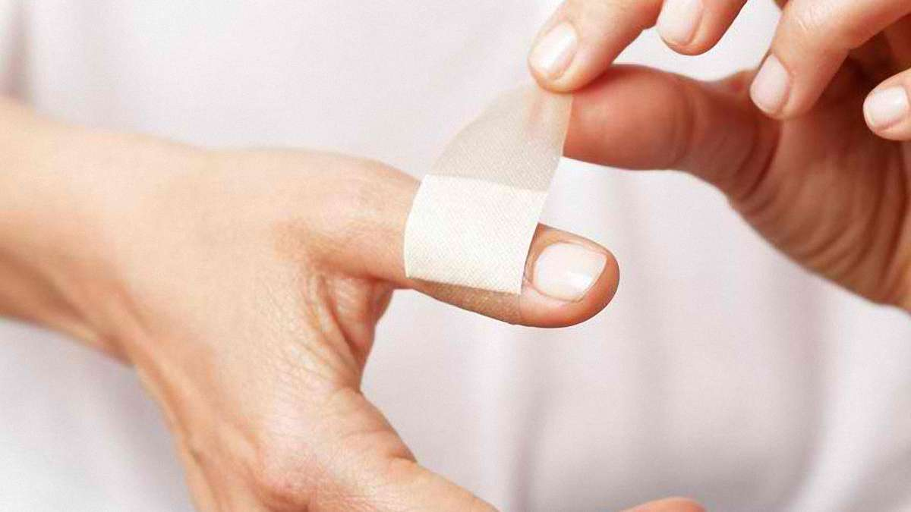
  Государственная инспекция труда в Республике Коми
  находится по адресу:
  г. Сыктывкар, ул. Морозова, д.156/2
  Информационный портал
  www.git11.rostrud.ru

Согласно ст. 226 Трудового кодекса РФ (далее – ТК РФ) под микроповреждениями (микротравмами) понимаются ссадины, кровоподтеки, ушибы мягких тканей, поверхностные раны и другие повреждения, полученные работниками и другими лицами, участвующими в производственной деятельности работодателя, указанными в части второй статьи 227 ТК РФ, при исполнении ими трудовых обязанностей или выполнении какой-либо работы по поручению работодателя (его представителя), а также при осуществлении иных правомерных действий, обусловленных трудовыми отношениями с работодателем либо совершаемых в его интересах, не повлекшие расстройства здоровья или наступление временной нетрудоспособности.
Министерством труда и социальной защиты Российской Федерации издан приказ от 15 сентября 2021 г. N 632н «Об утверждении рекомендаций по учету микроповреждений (микротравм) работников».
Согласно указанному приказу учет микроповреждений (микротравм) работников рекомендуется осуществлять посредством сбора и регистрации информации о микроповреждениях (микротравмах).
Основанием для регистрации микроповреждения (микротравмы) работника и рассмотрения обстоятельств и причин, приведших к его возникновению, является обращение пострадавшего к своему непосредственному или вышестоящему руководителю, работодателю (его представителю).
Оповещаемому лицу после получения информации о микроповреждении (микротравме) работника рекомендуется убедиться в том, что пострадавшему оказана необходимая первая помощь и (или) медицинская помощь.
Оповещаемому лицу рекомендуется незамедлительно информировать любым общедоступным способом специалиста по охране труда или лицо, назначенное ответственным за организацию работы по охране труда приказом (распоряжением) работодателя, или другого уполномоченного работодателем работника (далее - уполномоченное лицо), о микроповреждении (микротравме) работника.
При получении информации о микроповреждении (микротравме) работника уполномоченному лицу рекомендуется рассмотреть обстоятельства и причины, приведшие к ее возникновению, в срок до 3 календарных дней. При возникновении обстоятельств, объективно препятствующих завершению в указанный срок рассмотрения обстоятельств и причин, приведших к возникновению микроповреждения (микротравмы) работника, в том числе по причине отсутствия объяснения пострадавшего работника, рекомендуется продлить срок рассмотрения обстоятельств и причин, приведших к возникновению микроповреждения (микротравмы) работника, но не более чем на 2 календарных дня.
При рассмотрении обстоятельств и причин, приведших к возникновению микроповреждения (микротравмы) работника, уполномоченному лицу целесообразно запросить объяснение пострадавшего работника об указанных обстоятельствах, любым доступным способом, определенным работодателем, а также провести осмотр места происшествия. При необходимости к рассмотрению обстоятельств и причин, приведших к возникновению микроповреждений (микротравм) работника, привлекается оповещаемое лицо, руководитель структурного подразделения, проводится опрос очевидцев.
Уполномоченному лицу по результатам установления причин и обстоятельств, приведших к возникновению микроповреждения (микротравмы) работника рекомендуется составлять Справку о рассмотрении причин и обстоятельств, приведших к возникновению микроповреждения (микротравмы) работника.
Уполномоченному лицу рекомендуется обеспечивать регистрацию в Журнале учета микроповреждений (микротравм) работников.

